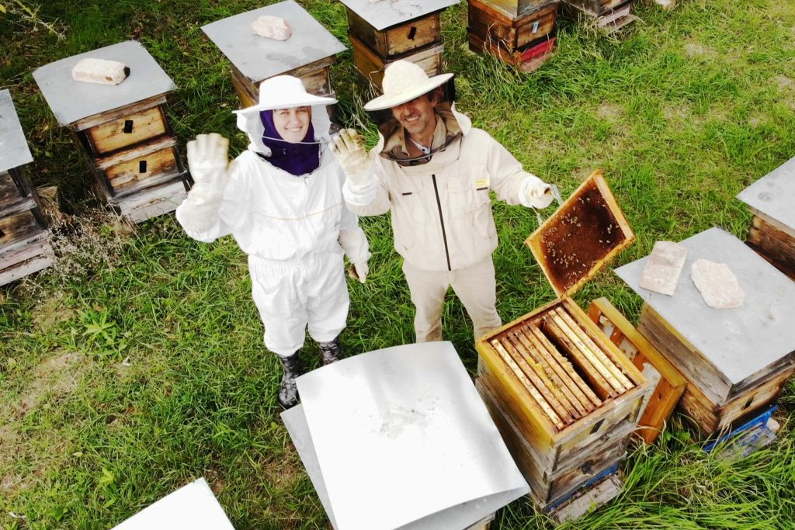
Pozvánka
Výbor základní organizace ČSV v Novém Strašecí Vás zve na výroční členskou schůzi za rok 2023, která se bude konat dne 24. února 2024 (sobota) od 10.00 hodin v kulturním domě na Rudě.
Po výroční členské schůzi, ve 12 hodin bude pro členy spolku podávám oběd.
Ve 13 hodin bude pro zájemce uspořádána přednáška externího odborníka na včelaření, se zaměřením na včelí pastvu a ostatní otázky praktického včelaření. Přednášející bude Dr. Švamberk, přední odborník na včelaření, vedoucí včelařského střediska Mája v Kožlanech.
Zveme všechny členy spolku na tuto výroční členskou schůzi, kde mimo jiné, bude možné si doobjednat dobrovolné letní léčivo, po zaplacení zálohy (ceník je přílohou této pozvánky), nebo si objednat včelařský materiál (matky, matečníky a oddělky) na rok 2024.
Podrobnosti o celé této akci, včetně podrobného programu, jsou na našich web stránkách www.bububee.cz.
Výbor spolku zve všechny členy spolku na tuto akci.
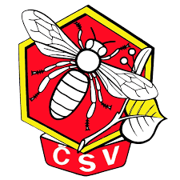 Ing. Jiří Hubka – předseda Ing. Tomáš Bačkovský - jednatel

